Часто задаваемые вопросы о зачетах, экзаменах и пересдачах
!Страница в процессе наполнения!
Назначение этой страницы - собрать в одном месте, казалось бы, очевидную информацию по организации учебного процесса, которая может быть полезна первокурсникам и студентам, ранее обучавшимся в других ВУЗах.

Как пользоватся страницей
Данная страница содержит очень общее представление об учебном процессе. Она намеренно написана таким образом, чтобы ее не приходилось часто исправлять.
Авторы рекомендуют сверять все данные с акутальной версией «Положения о промежуточной аттестации», а сроки и порядок действий в текущем семестре - со специалистами из деканата ФКТИ.

Положение о промежутчоной аттестации
Данный документ регалментрует вопросы аттестации. Периодически, документ обновляют, поэтому чтобы его найти, необходимо открыть страницу https://etu.ru/sveden/document/ и на ней найти ссылку «Положение о промежутчоной аттестации ….», соответствующее вашей образовательной программе (бакалавриат, магистратура, специалитет, аспирантура).

Деканат ФКТИ
Контакты деканата
https://etu.ru/ru/fakultety/fkti/kontakty
Телефоны деканата
- студенты бакалавриата +7 812 234-27-46
- студенты магистатуры +7 812 234-39-37
Пожалуйста, не игнорируйте вызовы с данных номеров - если вам звонят из деканата, то 100% повод веский и в ваших интересах взять трубку.

Определения

Сроки аттестаций
Академическая задолженность - неудовлетворительные результаты промежуточной аттестации по одному или нескольким учебным предметам, курсам, дисциплинам (модулям) образовательной программы или непрохождение промежуточной атгестации при отсутствии уважительных причин.
Аттестация - испытания, проводимые образовательной организацией с целью контроля качества подготовки обучающихся (студентов), проверки уровня их знаний, умений, навыков, освоения компетенций.
Промежуточная аттестация - оценка результатов освоения студентами изучаемых дисциплин (модулей, практик) и других составляющих учебного плана за семестр, проводимая в соответствии с учебным планом и представляющая собой проверку их знаний, умений, навыков, полученных на этапе освоения образовательной программы (далее - ПА).
Текущий контроль - оценка результатов освоения студентами разделов изучаемых дисциплин и этапов выполнения других составляющих учебного плана (научноисследовательской работы, практики и т. д.), проводимая в течение семестра до начала экзаменационной сессии в соответствии с утвержденным графиком.
Экзаменационная / зачетная ведомость - документ, который преподаватель получает из деканата для выставления оценок по итогам аттестации. Оценка в ведомости является основной, оценка в зачетной книжке только ее дублирует. После заполнения ведомостей, преподаватель передает их в деканат - на этом возможность для получения оценки завершается (за исключением случаев с пересдачами / исправлением оценок).
Зачетная неделя - промежуток (порядка недели) идущий сразу за семестром, в который происходит аттестация студентов в виде зачетов или зачетов с оценкой. По итогу аттестации преподаватели выставляют оценки в ведомости, затем в зачетные книжки. До конца зачетной недели ведомости зачетов / зачетов с оценкой сдаются в деканат.
Экзаменационная сессия - промежуток (от недели до двух) идущий после зачетной недели, в который происходит аттестация студентов в виде экзамена. По итогу аттестации преподаватели выставляют оценки в ведомости, затем в зачетные книжки. До конца зачетной недели ведомости экзаменов сдаются в деканат.

Виды аттестаций
Дифференцированный зачет зачет с оценкой, аттестационное мероприятие по изучаемой дисциплине (модулю, практике), проводимое, как правило, до начала экзаменационной сессии с целью оценивания полученных теоретических знаний, умения интегрировать полученные знания и применять их при решении практических задач, оценка за которое приравнивается к экзаменационной оценке.
Экзамен - аттестационное мероприятие по изучаемой дисциплине (модулю, практике), проводимое, как правило, в период экзаменационной сессии с целью оценивания полученных теоретических знаний, умения интегрировать полученные знания и применять их при решении практических задач.
Курсовая работа - аттестационное мероприяти по изучаемой дисциплине, которое, как правило, представляет собой создание проекта и сопровождает аттестацию в виде экзамена. Курсовая работа оценивается отдельной оценкой по пятибалльной шкале. Негативная оценка по курсовой работе является академической задолженностью. Сдавать и пересдавать экзамен по дисциплине, без получения положительной оценки по курсовой работе нельзя.
Зачет - форма проверки успешного выполнения студентами лабораторных, расчетноаналитических и расчетно-графических работ, усвоения учебного материала дисциплины в ходе практических, семинарских занятий, самостоятельной работы, а также форма проверки прохождения учебной и производственной практики и вьmолнения в процессе этих практик всех учебных заданий в соответствии с утвержденной программой.

Ликвидация задолженностей
Если вам не удалось получить положительную оценку (Удовлетворительно, Хорошо, Отлично) за аттестацию по дисциплине в положенный срок (Зачетная неделя, Экзаменационная сессия), то у вас формируется академическая задолженность по данной дисциплине. Ваша задача - максимально оперативно ликвидировать эту задолженность в установленном порядке, так как академические задолженности главное основание для отчисления. Для ликвидации задолженностей, как правило, есть несколько возможностей:
- День качества - выделенный день после экзаменационной сессии, в который можно повысить оценку по предмету. В некоторых случаях, деканат дает возможность пересдачи отрицательных оценок в день качества, для этого нужно получить документ для ликвидации задолженности.
- Дополнительная сессия - длительный период после дня качества, в который деканат дает возможность пересдать отрицательные оценки по предметам. Для этого студенту необходимо получить в деканате документ для ликвидации задолженности.
- Комиссия - последний способ ликвидации задолженности. Комиссия по предмету назначается кафедрой и в индивидуальном порядке принимает экзамен / зачет у студентов-должников.
Базовый алгоритм действий для ликвидации задолженности:
- Заранее уточнить в деканате возможность и сроки ликвидации задолженности.
- Получить в деканате электронное направление на пересдачу.
- Предупредить преподавателя, уточнить формат ликвидации задолженности.
- Выполнить действия по ликвидации задолженности.
Важная оговорка1: деканат не гарантирует возможность для ликвидации задолженности для всех студентов. Например, если у вас по всем предметам долги, то шанс получить направление на пересдачу резко уменьшается.
Важная оговорка2: направление на пересдачу студент-должник запрашивает сам и в деканате лично.

ЧАсто задаваемые ВОпросы (ЧАВО)

Как узнать сроки зачетной недели / экзаменационной сессии / дня качества / доп. сессии?
Обратитесь к секретарю кафедры или в деканат. Также, эти даты размещаются вот здесь https://etu.ru/ru/fakultety/fkti/sostav/kafedra-moevm/uchebno-prepodavatelskaya-rabota/uchebnyj-grafik

Как понять какая форма аттестации по предмету?
Учебные планы размещены на стенде у канцелярии кафедры, помимо этого учебные планы доступны по ссылке https://etu.ru/sveden/education/eduaccred/

Если у меня перезащита курсовой по программированию на допсессии, допускаюсь ли я до основной сессии по остальным дисциплинам?
Да, долг по курсовой недопускает вас только к экзамену по программированию. По остальным предметам это не накладывает дополнительных ограничений.

Я заболел и пропустил лекцию/практику/контрольную/лабораторную. Что мне делать, чтобы ликвидировать текущие задолженности?
1. В первую очередь Вам необходимо получить справку из вашей поликлиники о том, что Вы болели в данный период. В справке должно быть указано, что она изготовлена для нашего университета СПБГЭТУ “ЛЭТИ”
2. Далее эту справку необходимо отнести в медпункт ЛЭТИ в корпусе D, чтобы врач медпункта (https://etu.ru/ru/vospitatelnaya-i-socialnaya/upravlenie-po-socialnoj-politike/vrachebnyy-zdravpunkt) её заверил.
3. На следующем этапе Вы пишите объяснительную на имя своего заместителя декана (у каждого курса свой заместитель декана по учебной работе). Объяснительная пишется в свободной форме на любом листе (А4, тетрадный и пр.). Шаблон объяснительной:
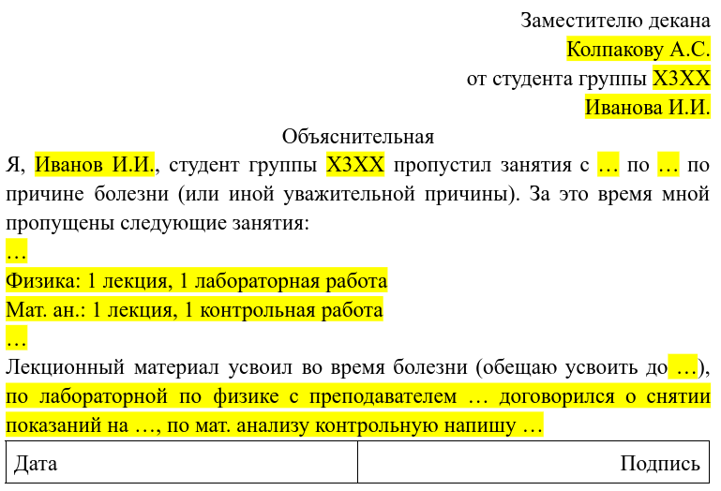
Объяснительные пишутся строго от руки, распечатанные варианты деканатом не принимаются. У разных курсов разные зам.декана - https://etu.ru/ru/fakultety/fkti/sostav/dekanat . (Если у вас есть такой предмет как физкультура в расписании) Перед сдачей справки в деканат не забудьте её показать на кафедре физкультуры, если Вам необходимо освобождение от занятий.
Также преподаватель в праве попросить у вас направление на допуск к занятиям, если таковые были пропущены. В этом случае обратитесь в деканат для получения данного направления. В нем указана дисциплина, к которой вам необходим допуск, а также вид причины пропуска (уважительная или неуважительная).

Я заболел во время зачетной недели/сессии/доп. сессии/комиссии. Что мне делать в данном случае?
Если Вы заболели в период сдачи зачетов/экзаменов, то Вам необходимо позвонить в деканат и заранее оповестить о Вашем отсутствии. Ничего страшного в этом нет! Самое главное - это Ваше здоровье! Поэтому спокойно выздоравливайте, а после выздоровления со всеми справками и больничными приходите в деканат для составления индивидуального плана закрытия задолженностей.

Я болею дольше месяца. Что делать?
В данном случае Вам так же необходимо оповестить деканат о Вашем отсутствии. Если Ваша болезнь длится долго, то деканат предложит оформить Вам академический отпуск по причине болезни. Все документы необходимо принести ПОСЛЕ выздоровления! В них будет указано количество дней, проведенных на больничном, что даст возможность оформления академического отпуска https://etu.ru/ru/vospitatelnaya-i-socialnaya/zdorove/obshhaya-informaciya-o-spb-gbuz-gorodskaya-poliklinika-n76/vrach-otvechaet-na-vopros/chto-takoe-akademicheskij-otpusk.

